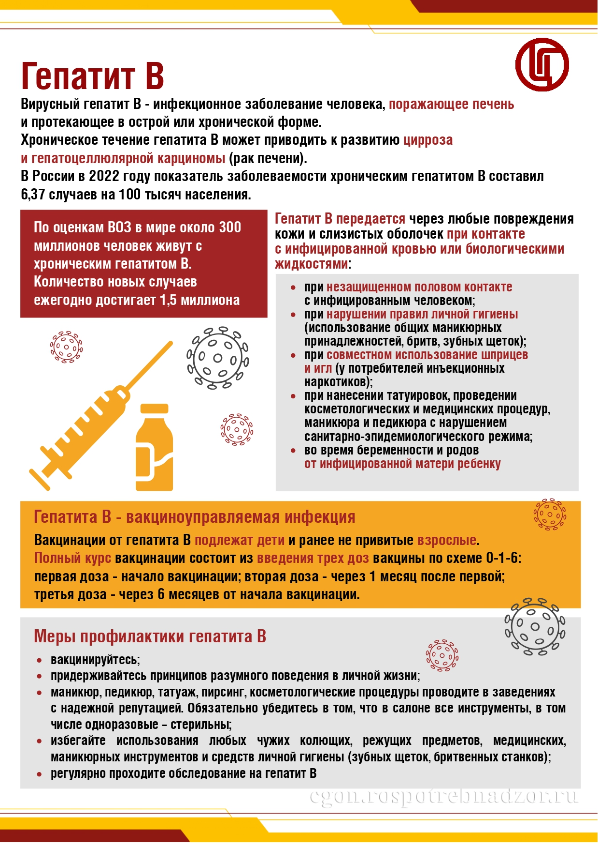
Как защититься от гепатита В. Вакцинация
Острый гепатит B характеризуется симптомами острого поражения печени и интоксикации (с желтухой или без), отличается многообразием клинических проявлений и исходов заболевания.
Хронический гепатит B - длительное воспалительное поражение печени, которое может переходить в более тяжелое заболевание - цирроз и первичный рак печени, оставаться без изменений или регрессировать под влиянием лечения или спонтанно. Диффузное воспаление печени, продолжающееся более 6 месяцев.
Вирус гепатита В может передаваться от больных здоровым людям:
- при внутривенном употреблении наркотических препаратов;
- при нанесении пирсинга и татуировок, перманентного макияжа инструментами, загрязненными кровью больного или носителя инфекции;
- при незащищенном половом контакте с носителем вируса или больным;
- от больной матери к ребенку при родах;
- при переливании препаратов крови, в случае если кровь не прошла карантинизацию и была взята у носителя вируса или больного гепатитом;
- при использовании предметов личного пользования зараженного человека: зубные щетки, бритвенные и маникюрные принадлежности.
Профилактика гепатита В:
Наиболее эффективная мера профилактики вирусного гепатита В – специфическая профилактика – вакцинация, которая проводится в соответствии с Национальным календарем профилактических прививок и календарем прививок по эпидемическим показаниям.
Вакцинации против гепатита В подлежат:
• новорожденные;
• дети от 1 года до 17 лет (включительно), взрослые от 18 до 55 лет, не привитые ранее против вирусного гепатита B;
• контактные из очагов гепатита (контактные лица из очагов заболевания, не болевшие, не привитые и не имеющие сведений о профилактических прививках против вирусного гепатита B);
• медицинские работники;
• ВИЧ- инфицированные лица;
• лица с иммунодефицитными состояниями;
• лица, потребляющие наркотические психоактивные вещества.
Вакцинация детей первого года жизни проводится по схеме:
• 0 – 1 – 6 месяцев (1-я доза - в момент начала вакцинации, 2-я доза - через месяц после 1-й прививки, 3-я доза - через 6 месяцев от начала вакцинации);
• 0 – 1 – 2 – 6 – 12 месяцев – группы риска (1-я доза - в момент начала вакцинации, 2-я доза - через месяц после 1-й прививки, 3-я доза - через 2 месяца от начала вакцинации, 4-я доза - через 12 месяцев от начала вакцинации).
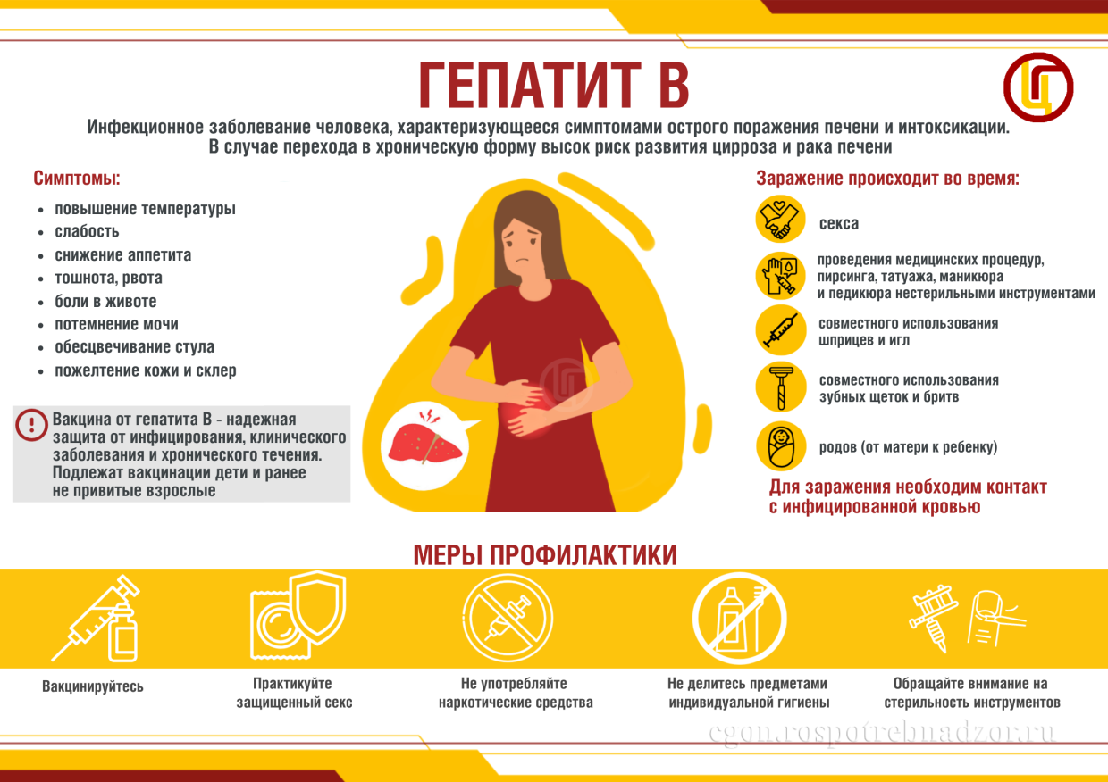
Статья подготовлена на основе материалов из сети интернет.
Филиал ФБУЗ «ЦГиЭКО» в г. Мариинске

